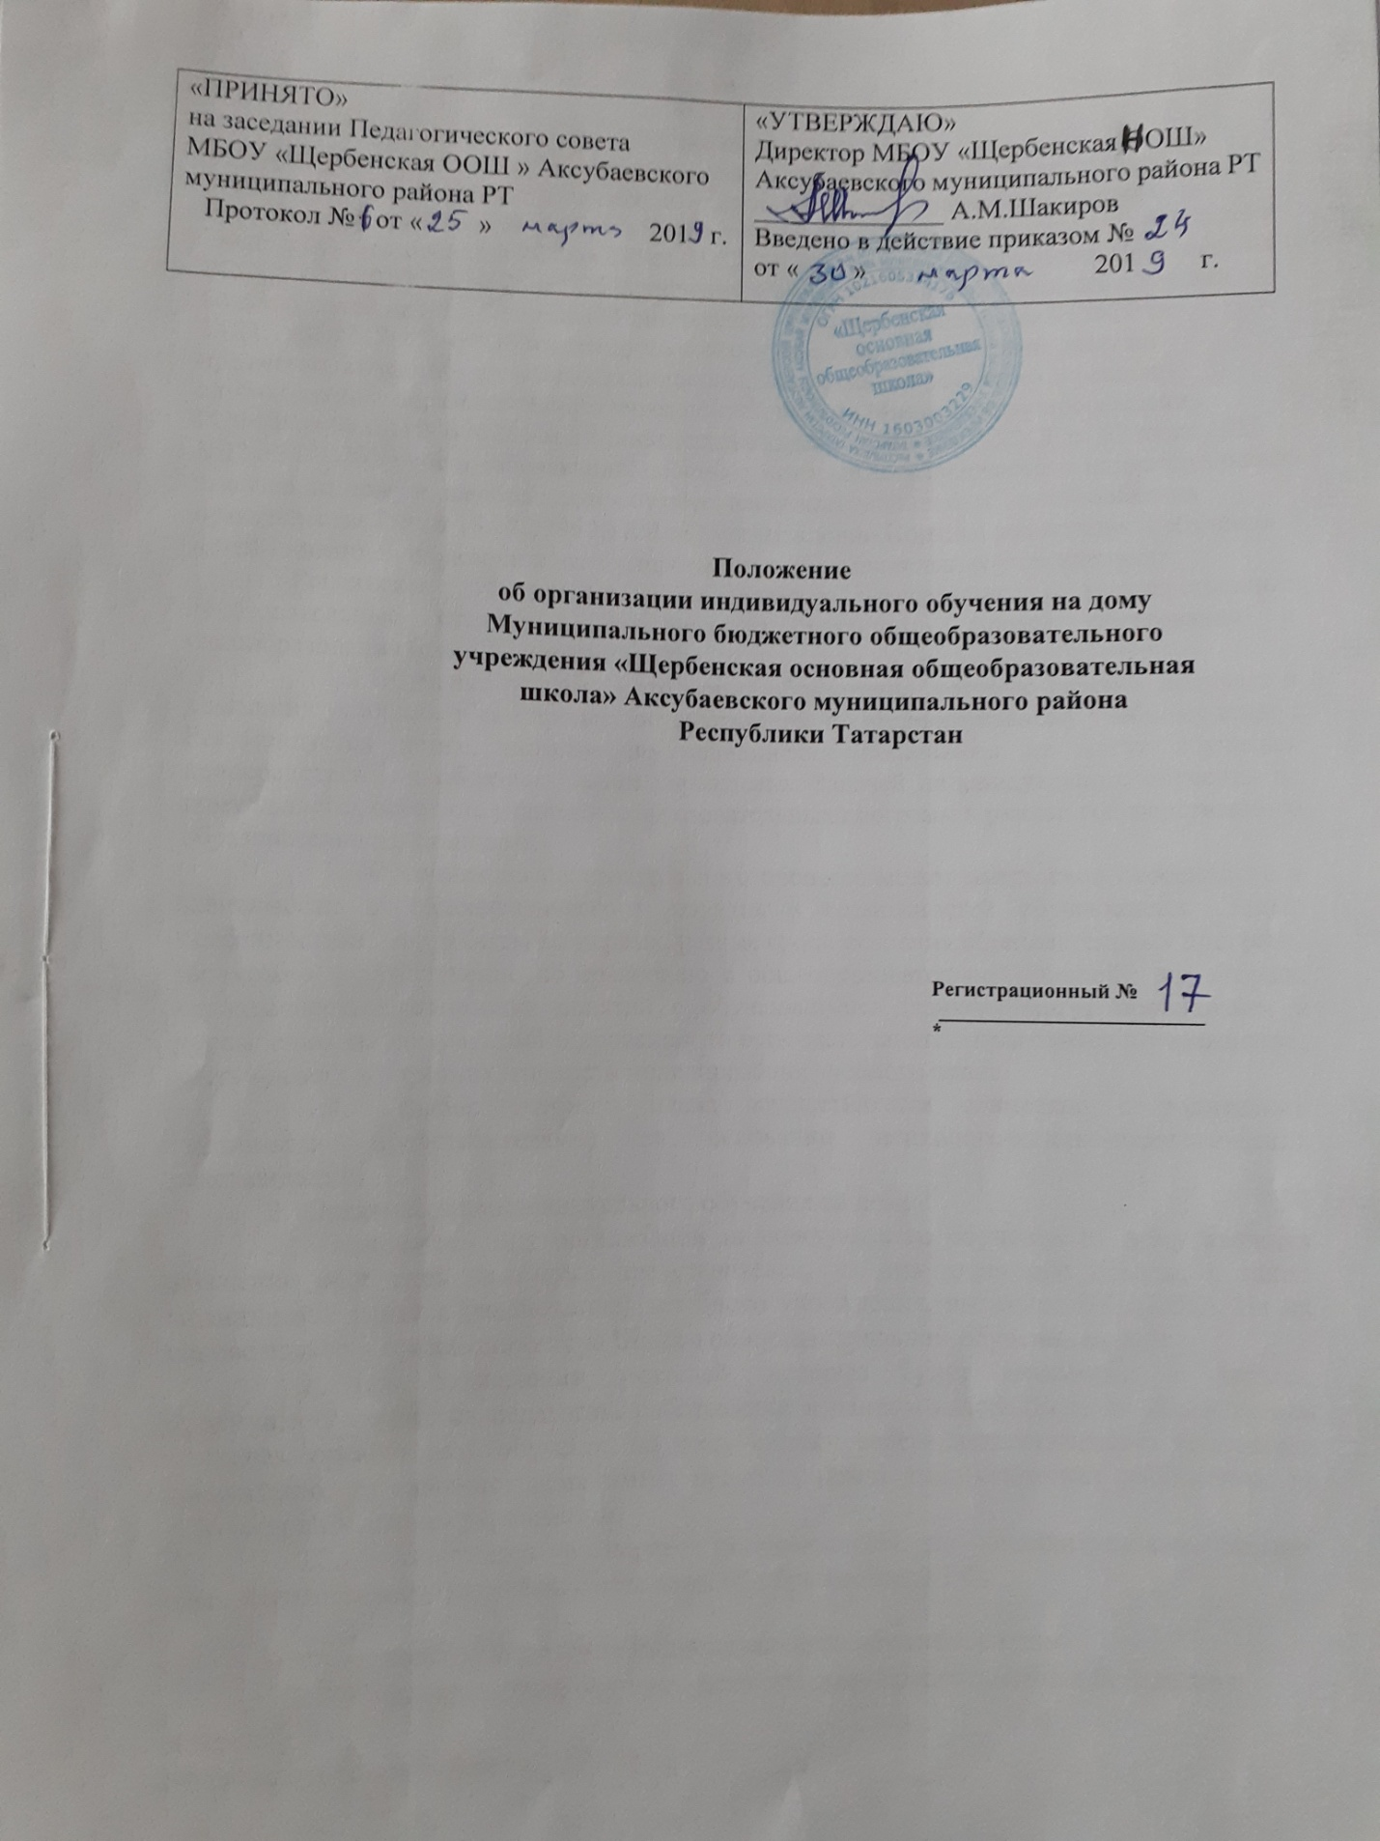

Общие положения
  - Настоящее Положение Муниципального бюджетного общеобразовательного учреждения «Щербенская начальная общеобразовательная школа» Аксубаевского муниципального района Республики Татарстан(Далее - Школа) разработано на основании "Закона об образовании в РФ" № 273 от 21.12.2012 г., письма Министерства Просвещения РСФСР от 05.05.1978 № 28-м “Об улучшении организации индивидуального обучения больных детей на дому”, письма Министерства народного образования РСФСР от 14.11.1988 №17-253-6 “Об индивидуальном обучении больных детей на дому по предметам, входящим в учебный план школы, по заявлению родителей и решению администрации образовательного учреждения”, письма Министерства просвещения РСФСР от 08.07.1980 №281-м и Министерства здравоохранения РСФСР от 28 июля 1980 №17-13-186 “Перечень заболеваний, по поводу которых дети нуждаются в индивидуальных занятиях на дому и освобождаются от посещения массовой школы”, постановления правительства РФ от 18.07.1996 № 861 «Об утверждении Порядка воспитания и обучения детей-инвалидов на дому и в негосударственных образовательных учреждениях».
Российская Федерация устанавливает федеральные государственные образовательные стандарты, поддерживает различные формы образования и самообразования (ст.43 Конституции РФ).
  - Обучение на дому - это форма образования, которую ребенок получает в домашних условиях, а сам процесс осуществляется по индивидуальному учебному плану. Рекомендуется детям, которые по медицинским показаниям не могут обучаться непосредственно в образовательном учреждении. Задачей индивидуального обучения на дому является освоение учащимися образовательных программ в рамках государственного образовательного стандарта.
  - Организация образовательного процесса может иметь свои особенности в зависимости от психофизического развития и возможностей обучающихся. Этими особенностями могут быть, во-первых, разные сроки освоения образовательных программ (возможно их увеличение по сравнению с общеобразовательной школой); во- вторых, вариативность организации занятий с обучающимися (занятия могут проводиться в учреждении, на дому и комбинированно, то есть часть занятий проводится в учреждении, часть - дома); в - третьих, гибкость моделирования учебного плана.
  - Выбор учебного плана осуществляется совместно с родителями (законными представителями) на основании психолого-медико-педагогических рекомендаций.
- Организация индивидуального обучения на дому
- Основанием для организации индивидуального обучения на дому является заявление родителей (законных представителей) на имя директора Школы, а также медицинская справка (заключение) лечебного учреждения, выданное ВКК(КЭК). На их основе издается приказ директора Школы об индивидуальном обучении на дому.
- При назначении учителей, которые будут заниматься с детьми, преимущество отдается педагогам, работающим в данном классе. Если по объективным причинам организовать обучение на дому силами своего педагогического коллектива невозможно, то администрация имеет право привлечь педагогических работников, не работающих в данном учреждении.
  - Аттестация и перевод обучающихся по индивидуальным планам осуществляется в соответствии с «Законом об образовании в РФ».
- Финансовое обеспечение индивидуального обучения на дому
- Индивидуальное обучение детей на дому предоставляется бесплатно в
объеме:
1-4 классы- 8 часов в неделю

5-9 классы - 10 часов в неделю
- Если период обучения на дому не превышает двух месяцев или срок окончания обучения на дому из медицинской справки не ясен, то учителям производится почасовая оплата, в остальных случаях оплата включается в тарификацию.
- В случае болезни учителя администрация Школы обязана, с учетом кадровых возможностей, произвести замещение занятий с больным учеником другим учителем.
- В случае болезни ученика учитель, труд которого оплачивается по тарификации, обязан отработать пропущенные часы. Сроки отработки согласовываются с родителями (законными представителями).
- Во время нетрудоспособности учителя сроки проведения уроков переносятся на другое время по согласованию с родителями (законными представителями). В этом случае директор готовит приказ, в котором указывается, что в связи с болезнью учителя, работающего с учеником на дому, уроки переносятся на другое время. Перенос занятий необходимо согласовать с родителями (законными представителями) и получить их письменное согласие (в свободной форме).
- В случае, когда проведение занятий с больным учеником прекращается раньше срока, администрация Школы издает приказ о снятии учебной нагрузки.
- Права и обязанности участников образовательного процесса, реализуемого в форме индивидуального обучения на дому
  - Участниками образовательного процесса, реализуемого в форме индивидуального обучения на дому, являются обучающиеся, их родители (законные представители), педагогические работники (учителя, администрация школы).
  - Обучающийся в форме индивидуального обучения на дому имеет право:
- получать полное общее образование в соответствии с государственным стандартом;
- вносить предложения по совершенствованию образовательного процесса;
- на уважение человеческого достоинства, свободное выражение собственных взглядов и убеждений, свободу информации, а также - моральное и материальное поощрение за успехи в учении.
  - Обучающийся в форме индивидуального обучения на дому обязан:
- соблюдать требования образовательного учреждения, прописанные в локальных актах Школы;
- добросовестно учиться, стремиться к сознательному и творческому освоению образовательных программ;
- уважать честь и достоинство работников Школы;
- соблюдать расписание занятий;
- находиться дома в часы, отведенные для занятий согласно индивидуальному расписанию;
- вести дневник, тетради (если нет соответствующих медицинских ограничений).
  - Права и обязанности родителей (законных представителей)
Родители (законные представители) детей имеют право:
- защищать законные права ребенка;
- вносить предложения по организации образовательного процесса и содержанию образовательных программ, аргументировав их необходимость, но с учетом физиологических возможностей, интеллектуальных способностей и творческих интересов ребенка;
- обращаться для разрешения конфликтных ситуаций к администрации образовательного учреждения, в управление образования и вышестоящие инстанции;
- присутствовать на уроках с обоюдного согласия с администрацией школы.
  - Родители (законные представители) детей обязаны:
- выполнять требования образовательного учреждения, прописанные в локальных актах Школы;
- поддерживать и стимулировать интерес ребенка к процессу образования;
- своевременно информировать учителя о рекомендациях врача, особенностях режима дня ребенка, а образовательное учреждение - об отмене или возобновлении занятий (по уважительным причинам);
- создавать для ребенка и учителя оптимальные рабочие условия для проведения занятий дома;
- контролировать ведение дневника, выполнение домашних заданий.
  - Педагогический работник Школы имеет права, предусмотренное "Законом об образовании в РФ» №273 от 21.12.2012г.
  - Классный руководитель, осуществляющий педагогическую деятельность в форме индивидуального обучения на дому, обязан:
- знать специфику заболевания, особенности режима дня и организации домашних занятий;
- выполнять государственные программы с учетом физиологических возможностей, интеллектуальных способностей и интересов детей;
- развивать навыки самостоятельной работы с учебником, справочной и художественной литературой;
- контролировать учебную нагрузку, а также ведение учеником дневника (расписание, аттестация, запись домашних заданий) и расписываться в нем, не допускать переутомления ребенка, составлять индивидуальные планы проведения уроков;
- своевременно заполнять журнал учета проводимых занятий, предоставлять родителям (законным представителям) его на подпись после каждого проведенного урока.
  - Классный руководитель обязан:
- согласовывать расписание занятий с родителями (законными представителями) и учителями - контролировать ведение дневника;
- поддерживать связь с обучающимся и его родителями (законными представителями), собирать информацию об индивидуальных особенностях учащихся, состоянии здоровья и впечатлениях о процессе обучения;
- своевременно информировать администрацию Школы о всех нарушениях в образовательном процессе.
  - Администрация Школы обязана:
- готовить нормативные документы по организации образовательного процесса;
- контролировать выполнение учебных программ, методику индивидуального обучения, аттестацию учащихся, оформление документации не реже одного раза в четверть;
- контролировать своевременность проведения занятий на дому, ведение журнала
учета;
- обеспечивать процесс обучения на дому квалифицированными кадрами;
- своевременно информировать родителей (законных представителей) о всех изменениях в образовательном процессе.
- Порядок управления образовательным процессом
  - Общее руководство образовательным процессом в форме индивидуального обучения на дому осуществляется зам директора по УВР Школы
  - В компетенцию администрации Школы входят следующие управленческие действия:
- принятие решения об организации образовательного процесса;
- разработка и утверждение локального акта Школы «Положения об организации образовательного процесса в форме индивидуального обучения на дому»;
- контроль за организацией и осуществлением образовательного процесса;
- контроль за распределением и использованием денежных средств.
- Оформление классного журнала и журнала индивидуальных занятий
  - На каждого учащегося оформляется журнал индивидуальных занятий, куда заносятся даты занятий в соответствии с расписанием, согласованным с родителями (законными представителями) обучающегося и утвержденным руководителем образовательного учреждения, содержание пройденного материала, количество часов. Отметки текущей аттестации выставляются в журнал индивидуальных занятий после проведения учителем урока.
  - В классном журнале на левой развернутой странице листа в отметочной
строчке напротив фамилии учащегося, осваивающего общеобразовательные программы в форме обучения на дому, делается запись: «образование на дому, приказ от № ».
6.3.Четвертные, триместровые, годовые и итоговые отметки переносятся из журнала индивидуального обучения на дому, подписанного родителями (законными представителями), в классный журнал соответствующего класса. Таким же образом в классный журнал соответствующего класса вносятся сведения о переводе из класса в класс, о выпуске из образовательного учреждения. В журнал класса, в котором есть обучающиеся на дому, вкладывается копия приказа.
- В случае частичной порчи (полной утраты) журнала индивидуального обучения на дому составляется акт обследования степени утраты данного документа и выносится решение по данному факту. В случае невосполнимости данных испорченного журнала комиссия составляет соответствующие списания и принимает решение о перенесении сохранившихся данных в новый журнал. Утраченные данные восстанавливаются по имеющимся в распоряжении документам: дневник, тетради учащегося.
- Журнал индивидуального обучения на дому хранится в архиве Школы 5 лет.

